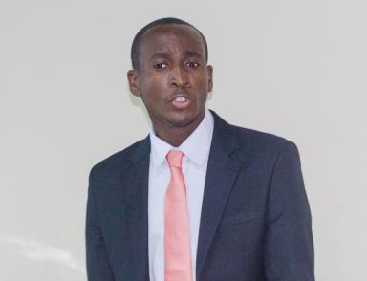 Yacouba OUATTARA

Présentation

Jeune chercheur en Neurosciences Cognitives et spécialiste certifié en Intelligence Artificielle. Passionné par la recherche, mes travaux portent sur la mémoire et l'apprentissage avec un accent particulier sur les écrans et l'Intelligence Artiificielle dans l'apprentissage et dans le domaine de la santé, en developpant des solutions innovantes.Par ailleurs, Informaticien et Formateur Microsoft certifié avec plus de 5 ans d’expérience en formation et maintenance informatique. J'allie compétences scientifiques, pédagogiques et expertise technique pour former et accompagner les utilisateurs. je m’investis pleinement dans chaque projet, qu’il s’agisse de formation, d’innovation technologique ou de recherche.

Publications

Communication dans un congrès (1)

OPTIMISATION DE LA RECHERCHE EN AFRIQUE PAR L'IA : CLASSIFICATION DES SIGNAUX EEG VIA LE MACHINE LEARNING
Yacouba Ouattara,Niemtiah Ouattara,Taki Romaric Yian,Koffi Mathias Yao,Soualiho Ouattara
Colloque International «L'AFRIQUE À L'ÈRE DE L'INTELLIGENCE ARTIFICIELLE (IA) : ENJEUX ET DÉFIS POUR UN DEVELOPPEMENT DURABLE ET INCLUSIF», Actes de colloque, Fonds pour la Science, la Technologie et l’Innovation (FONSTI) et le Programme d’Appui Stratégique à la Recherche Scientifique (PASRES), May 2025, San Pedro, Côte d’Ivoire. pp.173-184, ⟨10.5281/zenodo.17316038⟩
Communication dans un congrès
hal-05310406v1

